PROYECTO DE ACTUACIÓN

Asociación AFAMCA-TENERIFE ASOCIACIÓN DE LA FAMILIA CANARIA

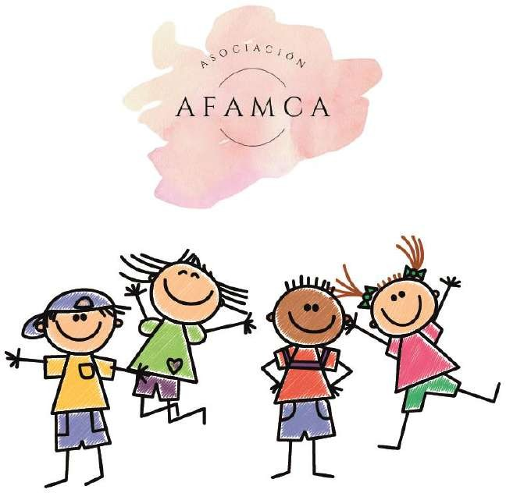

# PRESENTACIÓN

La ASOCIACIÓN AFAMCA-TENERIFE, se constituye a principios del año 2019, y entre sus objetivos principales, se encuentra el de promover el bienestar social y cultural de la comunidad canaria, mediante la atención integral a personas y colectivos que se encuentran en situación de vulnerabilidad social o con carencias psicológicas, sociales y/o educativas, fomentar y participar en programas sanitarios que beneficien la salud de los y las usuarias; promover la participación voluntaria y desinteresada de personas públicas o privadas; atención integral a personas migrantes: jóvenes, ex tutelados y refugiados; atención a menores y familias; atención integral a personas dependientes y sus cuidadores; atención integral a mayores promoviendo el envejecimiento activo y evitando la soledad y el aislamiento; impulsar de manera activa las medidas de igualdad de género y oportunidades así como apoyar a los diferentes colectivos, entre otros.

# FINES

AFAMCA-TENERIFE comprende una serie de fines a desarrollar, tales como:

1. Atención integral a personas y colectivos que se encuentran en situación de vulnerabilidad social/exclusión social y/o carencias psicológicas, sociales y/o educativas específicas.
2. Fomentar y participar en programas sanitarios que con sus acciones beneficie la salud de los y las usuarias.
3. Promoción de la participación voluntaria y desinteresada de las personas físicas y jurídicas, públicas o privadas, en las actividades y en el sostenimiento de la Institución para el cumplimiento de sus contenidos.
4. Atención integral a personas migrantes, a jóvenes migrantes extutelados y refugiados.
5. Atención integral de menores y familias que se encuentren en situación de vulnerabilidad y/o exclusión social.
6. Atención integral de personas dependientes y sus cuidadores/as.
7. Atención integral de personas mayores promoviendo un envejecimiento activo y evitando la soledad no deseada y el aislamiento.
8. Impulsar de manera activa la aplicación de medidas de igualdad de género y oportunidades, así como apoyar y realizar intervenciones integrales en el colectivo LGTBIQ+